产教融合搭平台 校企同心促就业
郑州城建职业学院宠物科技学院2026年校招
双选会邀请函

尊敬的用人单位：
为深入贯彻落实党中央、国务院 “稳就业”“保就业” 决策部署，搭建毕业生与用人单位双向选择平台，促进宠物行业人才供需精准对接，郑州城建职业学院宠物科技学院诚挚地邀请贵单位莅临我校，参加2026年校园招聘双选会，选纳英才！
一、学院介绍
宠物科技学院于2023年6月成立，学院现设有3个专业，分别为宠物医疗技术专业、动物医学专业、畜牧兽医专业,其中宠物医疗技术专业为学院高水平发展专业。宠物科技学院拥有先进的教学手段和实训教学设备，现有形态学实验室、机能学实训室、微生物免疫实训室、虚拟仿真、临床诊断实训室、动物养殖基地和野生动物救助站。实训室配备宠物解剖全方位虚拟仿真系统、多样塑化标本，以及B超、DR、生化分析仪、血液分析仪、心电监护仪等先进仪器，实训室设备总价值1000余万元。动物饲养基地现有鹦鹉、天鹅、孔雀、柯尔鸭等10余种异宠，为学生提供近距离接触与实操的优质平台。野生动物收容救助站已成功救助白腰杓鹬、普通鵟等多种野生动物，在生态保护与社会服务领域发挥了重要左右。
目前已与多个宠物医院、养殖场和饲料公司建立了长期合作关系。校企协同，共建校内外实训基地，为专业实习实训提供了雄厚的条件，能够满足校内实训、校外岗位实习的要求。
二、活动概况
主 题：“产教融合搭平台 校企同心促就业”
1.双选会举办时间：2026 年5 月 28 日（星期四）9:00-16:30
2.双选会举办地点：郑州城建职业学院（河南省郑州市巩义市中原西路6号）
3.双选会报名时间：2026年5月22日—5月27日17:00
4.学生资源：涵盖宠物医疗技术、畜牧兽医、动物医学，学生共600余人。
三、双选会流程
1.签到时间：8:00-9:00（凭报名回执及企业资质材料签到）
2.洽谈时间：9:00-16:30（现场设招聘展位，提供简历投递、面试洽谈服务）
3.后续跟进：双选会结束后，学校将协助企业与学生对接签约事宜。
4.服务支持
（1）本次双选会不收取任何费用，学校会为每个参会单位提供宣传展板区域。
（2）开放校内多媒体教室供企业开展宣讲、笔试或面试（需提前预约）及校园导览服务。
（3）通过学校官网、微信公众号、学生社群等渠道宣传企业招聘信息。
（4）有特殊需求或其他要求的，请提前联系学院徐超老师（电话： 15937149010）；专业负责人胡赛娜（电话：15290835108 ）、关洪敏（电话：15838509279 ）、王颍（电话：15890618272 ）。
（5）如遇极端天气等不可抗力因素致使双选会需变更举办时间的，我院相关负责人将电话通知用人单位变更日期。
四、双选会报名流程
1.线上报名：请于2026 年 5月 27日前登录郑州城建职业学院就业信息网（https://zzucvc.goworkla.cn/），点击 “双选会报名” 栏目，提交以下材料：
（1）加盖公章的营业执照副本扫描件；
（2）招聘简章（含岗位名称、需求人数、专业要求、薪资待遇等）；
（3）参会人员信息表（姓名、职务、联系方式）。
宠物科技学院官方网址：
https://cwkj.zzucvc.edu.cn/info/1017/1121.htm
2.线下报名：可将上述材料邮寄至学校就业指导中心（地址：郑州市巩义市中原西路 6 号宠物科技学院办公室，邮编：451200）。
3.资质审核：郑州城建职业学院会务组将在三个工作日内进行用人单位资质审核，通过短信或邮件反馈审核结果及展位编号。如提交材料不符合要求，需各用人单位重新上传。
4.参会确认：拟在5月27日前为通过双选会审核的用人单位分配展位，各用人单位保存参会凭证及准备相关资料，报到时现场凭参会凭证签到。
五、注意事项
1.招聘单位请于5月28日，早上8:00-9:00入校。
2.入校路线及方式：郑州城建职业学院位于郑州市巩义市中原西路6号，如驾车入校，请沿入校路线走学校南门（中原西路门）进入校区，按指定区域停放。如乘地铁要乘坐10号线到郑州西站地铁站，学校将有大巴车迎接。大巴车时间在早上8：00-9：00之间。
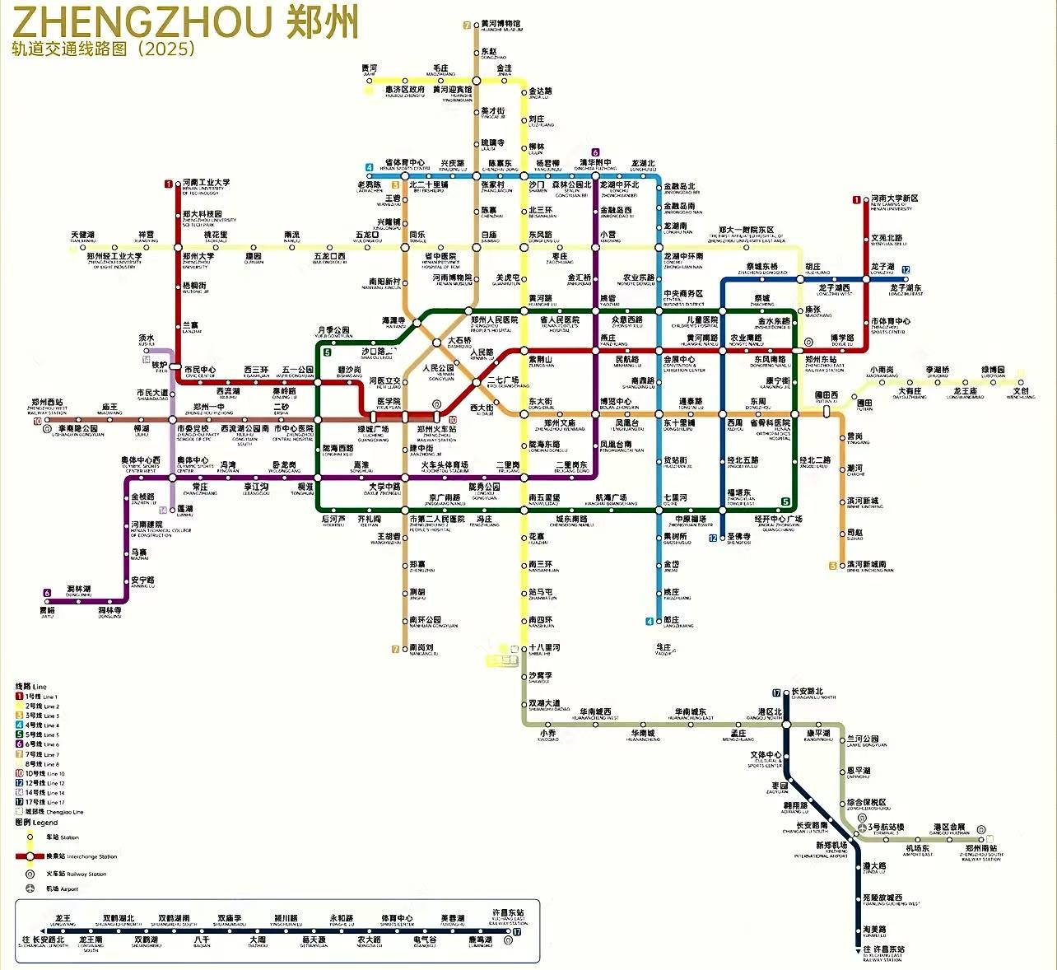
3.参会单位需携带双选会参会凭证、营业执照复印件、招聘专员身份证复印件，在会务组服务台进行现场签到。
4.签到时请出具双选会参会凭证、加盖公章的校园招聘进校申请、营业执照复印件、招聘专员身份证复印件。
5.招聘人员进校期间，请遵守学校规章制度，服从学校工作人员的管理，营造和谐有序的招聘环境。
6.严禁中介机构、虚假招聘或变相收费行为，一经发现将取消参会资格并列入黑名单；
7.请自备招聘宣传材料（易拉宝、宣传单页等），禁止使用大功率音响设备；
8.若需调整参会信息或取消行程，请提前 3 个工作日联系会务组。
六、联系方式
会务组联系人：
李倩老师：18539903501
赵东旭： 15039623553
陈元奎： 18638837854
学校地址：河南省郑州市巩义市中原西路 6 号（导航搜索 “郑州城建职业学院”）
请有意向的企业扫码入群：


招聘企业进入官网报名页面报名:

郑州城建职业学院宠物科技学院全体师生期待与您共襄盛举，携手为宠物行业培育新生力量！

郑州城建职业学院宠物科技学院
2026年5月22日

